Синтез изоцианатов из аспирина и производных пропионовой кислоты и получение 1,3-дизамещенных мочевин на их основе
Гладких Б.П.¹, Дьяченко В.С.¹, Бурмистров В.В.¹, Бутов Г.М.^{1,2}
Младший научный сотрудник ВолгГТУ
¹ФГБОУ ВО «Волгоградский государственный технический университет» ВолгГТУ,
Россия, 400005 Волгоград, просп. Ленина, 28
²ФГБОУ ВО «Волжский политехнический институт» (филиал) ВолгГТУ,
Россия, 404121 Волжский, ул. Энгельса, 42а
E-mail: gladkih-boris@mail.ru
Для улучшения фармакокинетических параметров и повышения активности ингибиторов в отношение sEH, нами предложен синтез биологически активных 1,3-дизамещенных мочевин на основе структур, которые относятся к классу НПВП.
Оne pot методом были получены изоцианаты из аспирина, ибупрофена, напроксена, кетопрофена, флурбипрофена (выходы 85-95 %), которые вовлекались в реакции с «флагманскими» аминами и (адамантан-1-ил)метиламином для получения 1,3-дизамещенных мочевин с высокими выходами (схема 1, таблица 1).
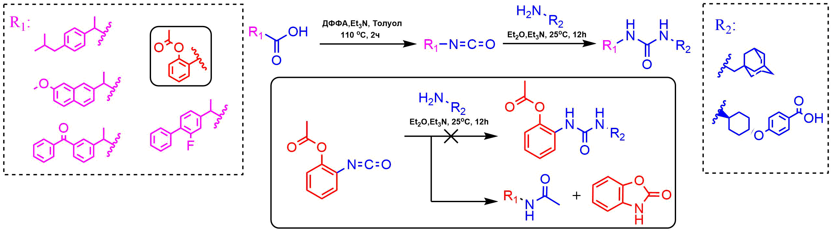
Схема 1. Получение изоцианатов из аспирина и производных пропионовой кислоты и 1,3-дизамещенных мочевин на их основе
Однако 2-изоцианатофенил ацетат в реакциях с аминами вместо ожидаемых мочевин образует ацетамиды, а также 2-бензоксазолинон, что подтверждено данными РСА.
Таблица 1. Коэффициенты липофильности, температуры плавления и водораствори-мость синтезированных 1,3-дизамещенных мочевин
Структура | Т_{пл.}, ^{о}С | LogP* | Растворимость,  мкМ**
 | 192 | 5.52 | 260 ± 20
 | 169 | 5.94 | 50 ± 20
 | 182 | 5.43 | 80 ± 20
 | - | 5.86 | -
 | - | 5.67 | -
 | - | 6.10 | -
 | 215 | 6.10 | 290 ± 20
 | 230 | 6.53 | 30 ± 20
*Рассчитан с помощью программы Molinspiration (http://www.molinspiration.com) © Molinspiration Cheminformatics.
**Водорастворимость соединений была исследована на спектрофотометре «THERMO FISHER SCIENTIFIC Genesys 180» (США) по известной методике.
Работа выполнена при финансовой поддержке гранта Президента Российской Федерации для государственной поддержки молодых российских ученых–кандидатов наук в научном направлении «Химические науки» №МК-2490.2022.1.3

